
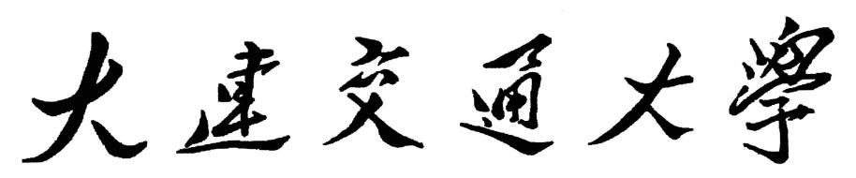

《数据库课程设计》说明书

题 目： | GSP药店管理系统数据库的设计与实现
学生姓名： | 周新斌 | 学 号： | 2118140201
所在院系： | 软件学院 | 专业班级： | 软工212
指导教师： | 牛一捷 | 教师职称： | 讲师
所在单位： | 软件学院软件工程系

起止日期：2023.12.25~2024.1.5

设计任务及要求：
一、设计的目的和要求
1．设计的目的
通过对数据管理系统数据库设计的需求分析、概念设计、逻辑设计、物理设计、数据库实施和数据库运行及维护阶段工作的实践，掌握数据库设计的一般方法与步骤，深入掌握数据库设计的基本理论、方法和步骤。
2．设计的要求
根据《数据库原理与应用》所学课程的内容，完成对数据管理系统数据库设计的需求分析、概念设计、逻辑设计、物理设计、数据库实施和上机运行及维护工作。要求所构成的系统和设计的数据库能够满足课程设计任务书提出的各项要求。
二、设计内容及步骤
1．需求分析
需求分析的任务是准确了解并分析用户对系统的需要和要求，弄清系统要达到的目标和实现的功能。
2．概念结设计
将需求分析得到的用户需求抽象为概念模型（即模块图和E-R图）。
3．逻辑设计
逻辑设计的任务就是将概念结构转换为选用数据库所支持的数据模型；然后用关系数据库规范化理论
对数据模型进行优化，使之至少达到3NF。
4．数据库的实施
建立数据库基本对象（包括基本表，索引，视图等）。
实现数据库的安全性，完整性。
三、进度安排
1．布置任务、选题与搜集资料。（4学时）
2．根据所选题目，查阅资料，进行数据库主要功能模块和ER图设计，进行相应内容文档撰写。（16学时）
3．完整性约束设计与开发：针对所开发的数据库管理系统中存在的完整性问题，设计完整性规则并实现，进行相应内容文档撰写。（4学时）
4．根据所选题目，基于前期设计，在具体的DBMS环境，实现设计内容并进行测试，进行相应内容文档撰写。（16学时）
四、成绩评定
学生独立完成数据库设计的每一环节，给出相应环节的成绩。成绩由任务完成情况、说明书质量、上机操作等因素综合评定。

第一章 系统概述

1.1 应用领域调研
通过调研发现，药店广泛应用的系统有新海GSP药店管理系统、以大药店管理系统、管家婆千方百济医药管理系统。本系统按照药监部门GSP标准进行设计与实现。与此同时，本系统界面友好、易于学习、可靠性高、功能齐全。
[1] 新海. 新海GSP药店管理系统. http://gsp.newseasoft.com/index.asp, 2023-12-27.
[2] 以大. 以大药店管理系统. http://www.ebigcn.com/chanpinzhongxin/ecms/60.html, 2023-12-27.
[3] 管家婆. 管家婆千方百济医药管理系统. http://www.zperp.net/557/0/36, 2023-12-27.

1.2 选题合理性
GSP是英文Good Supply Practice的缩写，意即产品供应规范，是控制医药商品流通环节所有可能发生质量事故的因素从而防止质量事故发生的一整套管理程序，医药商品在其生产、经营和销售的全过程中，由于内外因素作用，随时都有可能发生质量问题，必须在所有这些环节上采取严格措施，才能从根本上保证医药商品质量。
GSP医药管理系统是专为医药管理行业设计的一种医药药店管理软件产品和零售管理系统，它结合了制药企业的管理实践和行业的发展趋势。系统集采购、销售、库存、财务、业务分析、GSP管理于一体，对流通领域药品全面质量管理的各个方面进行记录和管理。有效帮助制药企业建立科学、规范、高效的管理模式，有效提高企业的市场竞争力和效率。

1.3 系统概述
本GSP药店管理系统总体上分为四大模块，分别为药品管理、供货商管理、顾客管理和库存管理。
药品管理：可以对药品信息进行添加、删除、修改、查询操作。
供货商管理：可以对供货商信息进行添加、删除、修改、查询操作。
顾客管理：可以实现购药积分功能。可以对顾客信息进行添加、删除、修改、查询操作。
库存管理是本系统的重点，主要有以下6种功能：
药品采购：是指药店向供货商发起采购订单，完成采购流程，并生成采购记录。
药品入库：是指采购完成的药品加入到药店的库存当中，完成入库之后从系统更新库存。
药品出售：是指药店完成药品出售，生成出售记录，完成出售之后更新库存。
库存盘点：是指向系统查询药品库存情况。
出售记录查询：可以按日期、顾客等条件查询销售记录，反映药店销售情况。
采购记录查询：可以按日期、供货商等条件查询销售记录，反映药店采购情况。

1.4 对比分析不同数据库管理系统
表1.1 国产数据库对比
数据库名 | 特点
TiDB | Paypay、中国银行、建设银行、美团、Bilibili等3000家企业应用TiDB。
OpenGauss | 开源关系型数据库系统，兼容PostgreSQL协议。
OceanBase | 用于淘宝网和诸多阿里集团的云服务、部分政府机构、银行，擅长于海量资料处理，目前速度为全球排名第一。
华为云GaussDB | 应用于邮储银行、陕西省财务厅等企业机关。双集群强一致，软硬件故障完全隔离。
达梦数据库 | 其前身是华中科技大学数据库与多媒体研究所，是国内最早从事数据库管理系统研发的科研机构。

相同点
- 分布式架构：都采用分布式架构，支持水平扩展，以应对大规模数据和高并发访问的需求。
- 高性能：都注重提供高性能的解决方案，以满足复杂查询和大规模数据处理的要求。
- 高可用性：都致力于提供高可用性的服务，通过各种机制来保障系统的稳定性和可靠性。
- 面向企业级应用： 大多数数据库系统都面向企业级应用，提供了广泛的功能集，适用于各种企业场景。

不同点
- 协议兼容性：
- TiDB：兼容MySQL协议。
- OpenGauss：兼容PostgreSQL协议。
- 达梦数据库：采用自有的SQL方言。
- 云原生支持：
- OceanBase：明确面向云原生，适用于云端大规模数据处理。
- 华为云 GaussDB：高度集成化，面向华为云硬件和云服务。
- 硬件集成：
- 华为云 GaussDB：高度集成化，面向华为云硬件。
- 面向应用场景：
- OpenGauss：面向多核架构的极致性能、全链路的业务、数据安全、基于AI的调优和高效运维的能力
- 达梦数据库：面向企业级应用，注重SQL标准的兼容性。
- TiDB：面向实时分析和查询。
- OceanBase：面向云原生，适用于大规模的云端数据处理。
- 华为云 GaussDB：面向实时分析和查询，高度集成化。

第二章 概念结构设计

2.1 系统总体模块图
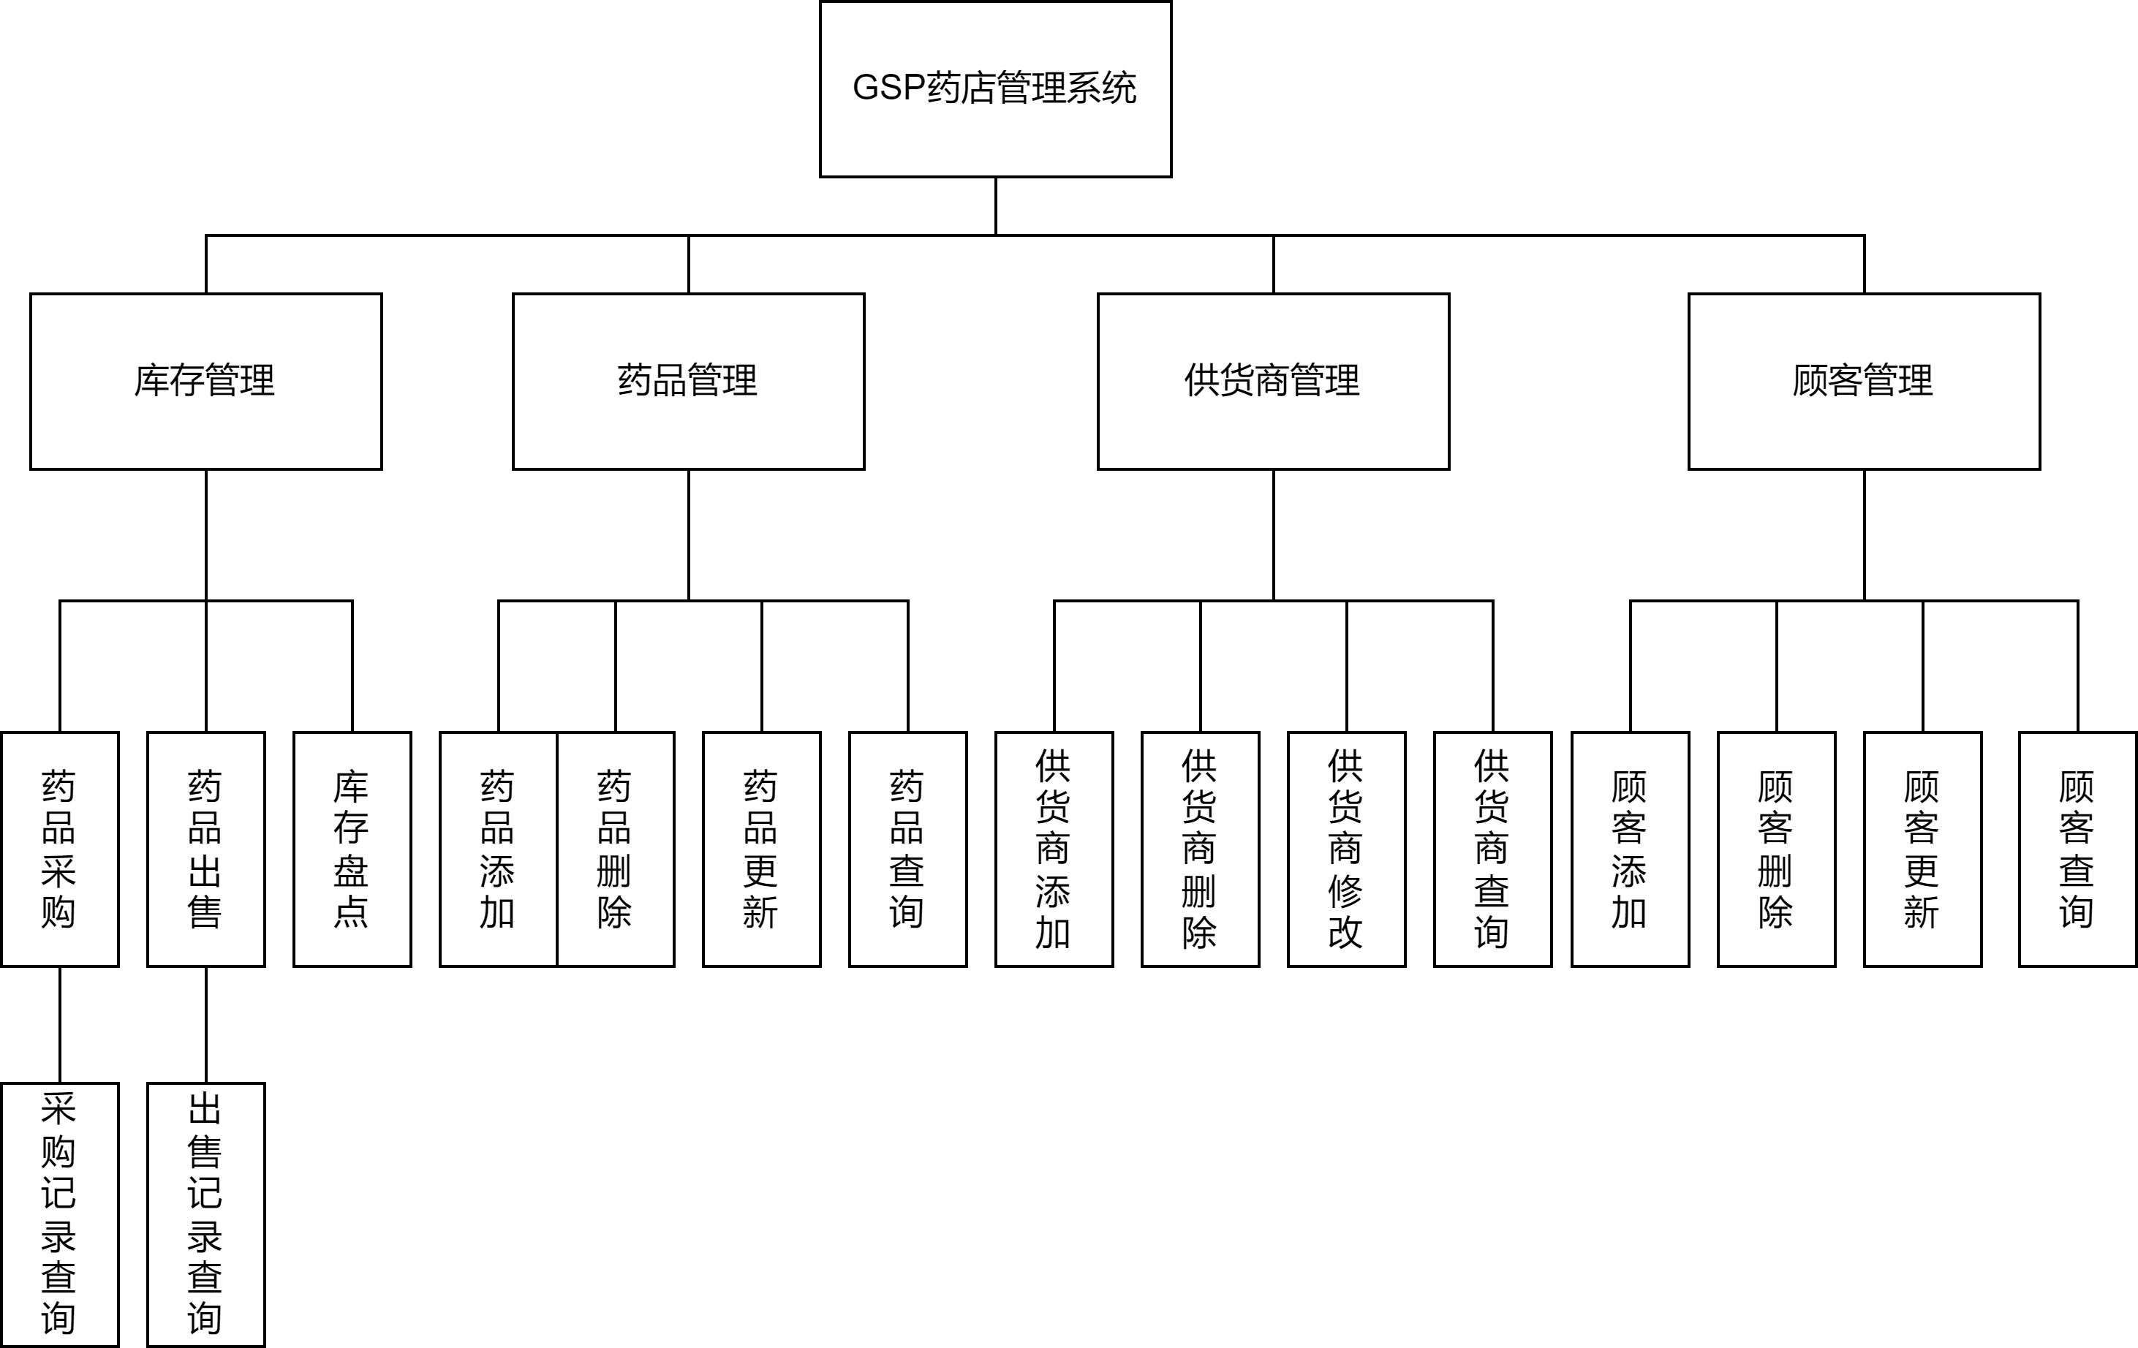
图2.1系统总体模块图

2.2 概念结构概述
本GSP药店管理数据库系统中有四个实体集。一是“药店”实体集，属性有药店ID、药店名称和药店地址；二是“药品”实体集，属性有药品ID、药品名称、厂家、保质期；三是“顾客”实体集，属性有顾客ID、顾客名、性别、手机号、积分。四是“供货商”实体集，属性有供货商ID、供货商名、地址和电话。
供货商与药品间存在“采购”联系，可以从每个供货商采购多种药品，每种药品可以从多个供货商采购，从供应商每成功采购一种药品，有采购数量、进价、总进价和采购日期。
药品与顾客间存在“出售”联系，可以出售给每位顾客多种药品，每种药品可以出售给多个顾客，每成功出售一种药品，有出售数量、零售价、总售价和出售日期。
药店和药品间存在“仓储”联系，每个药店可以仓储多种药品，每种药品可以由多个药店仓储，药店每成功入库一种药品，有入库数量、入库日期、批号、进价、零售价、生产日期。

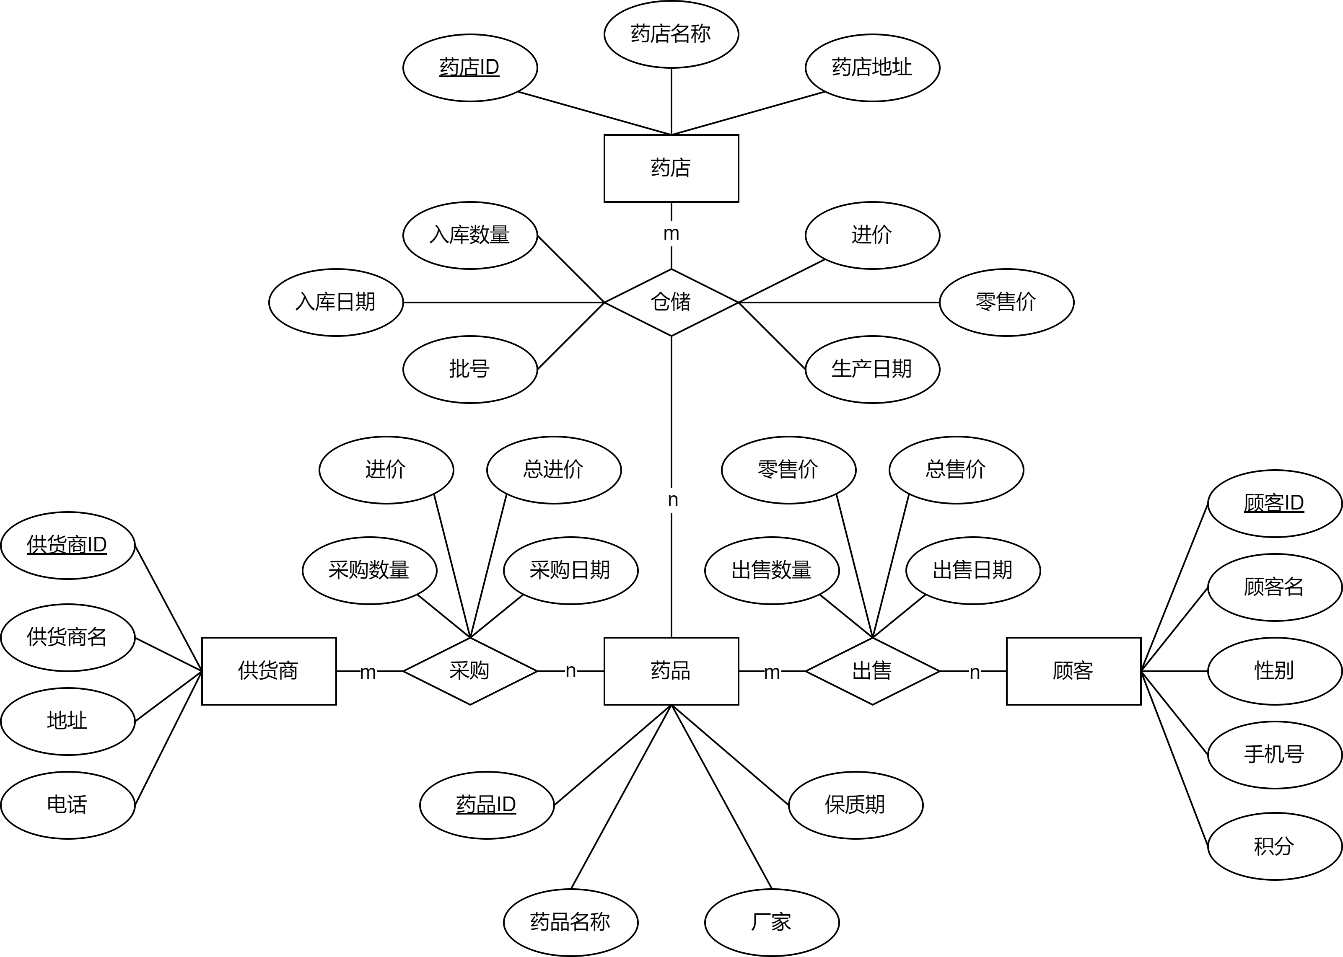
2.3 系统ER图
经过逐步细化再进行每两个分ER图集成，初步形成一个E-R图，最后得到总体概念结构E-R图。

图2.2系统总体结构E-R图

第三章 逻辑结构设计

3.1 E-R图向关系模型的转换
将总体概念结构E-R图转化成关系模型。将转化的关系模式进行优化，最终达到第三范式。
药店信息表（药店ID, 药店名称, 地址）
药品信息表（药品ID, 药品名称，厂家, 保质期）
顾客信息表（顾客ID, 顾客名, 性别, 手机号, 积分）
供货商信息表（供货商ID, 供货商名, 地址, 电话）
药品库存表（药店ID, 药品ID, 库存数量, 入库日期, 批号, 进价, 零售价, 生产日期）
药品采购表（供货商ID, 药品ID, 采购数量, 进价, 总进价, 采购日期,）
药品出售表（药品ID, 顾客ID, 出售数量, 零售价, 总售价, 出售日期）

3.2 基本表结构
根据总体结构图设计各表的结构，其相应表的定义如下：

表3.1 药店信息表的结构
字段名 | 数据类型 | 长度 | 约束 | 描述
drugstore_id | varchar | 8 | 主键 | 药店ID
drugstore_name | varchar | 8 | 非空、唯一 | 药店名
drugstore_address | varchar | 32 | 非空 | 药店地址

表3.2 药品信息表的结构
字段名 | 数据类型 | 长度 | 约束 | 描述
drug_id | varchar | 8 | 主键 | 药品ID
drug_name | varchar | 16 | 非空、唯一 | 药品名称
drug_maker | varchar | 8 | 非空、唯一 | 药品厂家
drug_expiration | varchar | 4 | 非空 | 保质期

表3.3顾客信息表的结构
字段名 | 数据类型 | 长度 | 约束 | 描述
customer_id | varchar | 8 | 主键 | 顾客ID
customer_name | varchar | 8 | 唯一 | 顾客姓名
customer_phone | varchar | 16 | 非空 | 顾客电话
customer_sex | varchar | 2 | 非空 | 顾客性别
customer_reward | decimal | (9,2) | default、check() | 顾客积分
表3.4供货商信息表的结构
字段名 | 数据类型 | 长度 | 约束 | 描述
supplier_id | varchar | 8 | 主键 | 供货商ID
supplier_name | varchar | 8 | 非空 | 供货商名
supplier_address | varchar | 32 | 非空 | 供货商地址
supplier_phone | varchar | 16 | 非空 | 供货商电话
表3.5 药品库存表的结构
字段名 | 数据类型 | 长度 | 约束 |  | 描述
drugstore_id | varchar | 8 | 主键 | 外键 | 药店ID
drug_id | varchar | 8 | 主键 | 外键 | 药品ID
stock_batch | varchar | 8 | unique |  | 批号
production_date | date | - | 非空 |  | 生产日期
stock_purchase_price | decimal | (9,2) | check |  | 进价
stock_sale_price | decimal | (9,2) | check |  | 零售价
stock_date | date | - | 非空 |  | 入库日期
stock_quantity | smallint | - | 非空 |  | 库存数量
表3.6药品采购表的结构
字段名 | 数据类型 | 长度 | 约束 |  | 描述
supplier_id | varchar | 8 | 主键 | 外键 | 供货商ID
drug_id | varchar | 8 | 主键 | 外键 | 药品ID
purchase_quantity | smallint |  | 非空 |  | 采购数量
purchase_price | decimal | (9,2) | check |  | 进价
purchase_sum_price | decimal | (9,2) | check |  | 总进价
purchase_date | date |  | 非空 |  | 采购日期
表3.7药品出售表的结构
字段名 | 数据类型 | 长度 | 约束 |  | 描述
customer_id | varchar | 8 | 主键 | 外键 | 顾客ID
drug_id | varchar | 8 | 主键 | 外键 | 药品ID
sale_quantity | smallint |  | 非空 |  | 出售数量
sale_price | decimal | (9,2) | check |  | 零售价
sale_sum_price | decimal | (9,2) | check |  | 总售价
sale_date | date |  | 非空 |  | 出售日期

第四章 数据库的建立

4.1数据库的创建
数据库创建的SQL语句
create database gsp_drugstore
on
(
name = 'gsp_drug_store',
filename = 'D:\SQLServerData\gsp_drugstore\gsp_drugstore.mdf',
size = 100MB,
maxsize = 16GB,
filegrowth = 10MB
)
log on
(
name = 'gsp_drugstore_log',
filename = 'D:\SQLServerData\gsp_drugstore\gsp_drugstore.ldf',
size = 50MB,
maxsize = 8GB,
filegrowth = 10MB
)
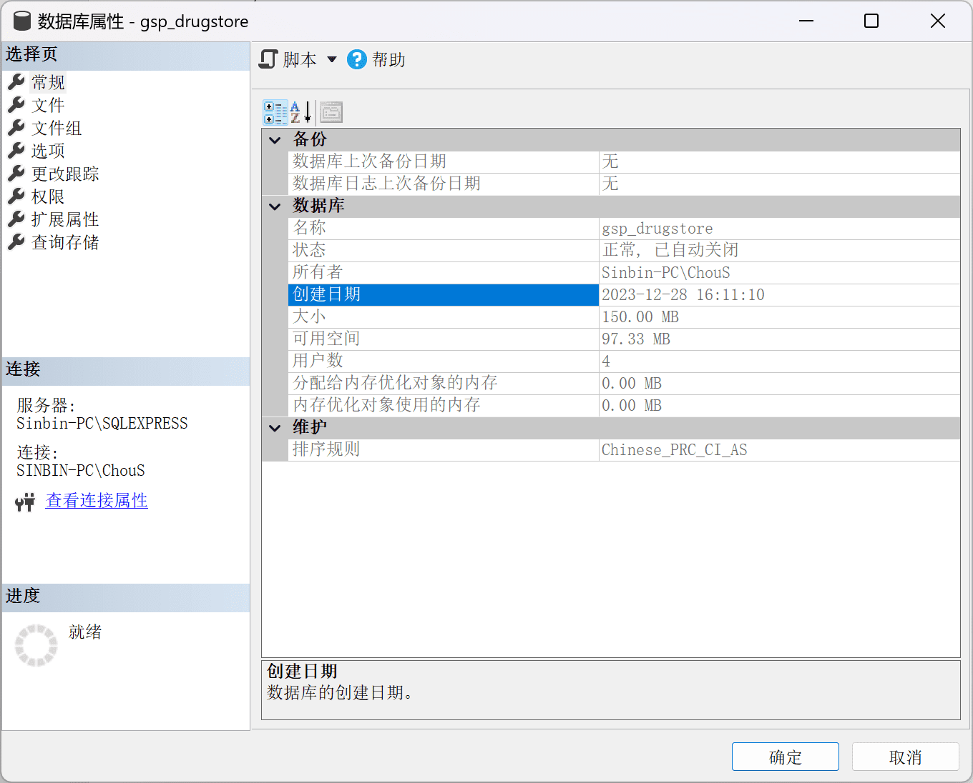
图4.1 数据库创建时间示意图

4.2 数据库基本表的创建
创建表前的统一声明：
- 本系统所有表的表名和属性名均采用中文意思所对应的英文，望文生义。
- 为了提高存储效率和查询输出美观，表中涉及到字符数据类型的属性，均采用varchar(n)类型。
- 非空约束：表示该属性不能为空值。
- 唯一约束：
- 主键约束：
- 外键约束：
- 检查约束：
- 创建药店信息表：
SQL语句
create table drugstore
(
drugstore_id varchar(8) primary key,
drugstore_name varchar(8) not null unique,
drugstore_address varchar(32) not null
)
说明
- drugstore表是药店信息表，有三个属性分别是：drugstore_id、drugstore_name和drugstore_address。
- drugstore_id是药店ID，在drugstore表为主键。
- drugstore_name是药店名称，有非空约束和唯一约束。
- drugstore_address是药店地址，有非空约束。

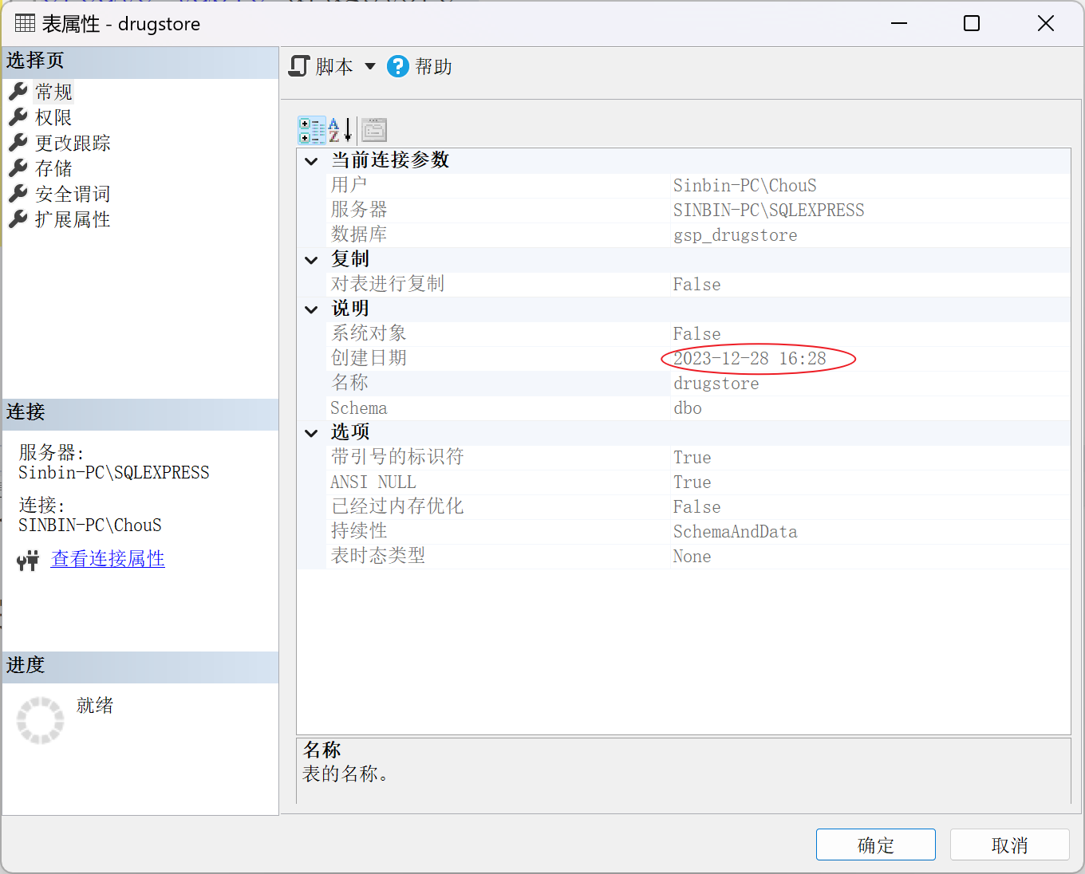
图4.2 药店信息表创建时间示意图
- 创建药品信息表：
SQL语句
create table drug
(
drug_id varchar(8) primary key,
drug_name varchar(16) not null,
drug_maker varchar(8) not null,
drug_expiration varchar(4) not null,
constraint U_drug_name_drug_maker unique(drug_name, drug_maker)
)
说明
- drug表是药品信息表，有四个属性分别是：drug_id、drug_name、drug_maker和drug_expiration。
- drug_id是药品ID，在drug表为主键。
- drug_name是药品名称，有非空约束。
- drug_maker是药品厂家，有非空约束。
- drug_expiration是药品保质期，非空约束。
- drug_name与drug_maker的组合是unique唯一约束，确保同一厂家的同一药品只有一个。
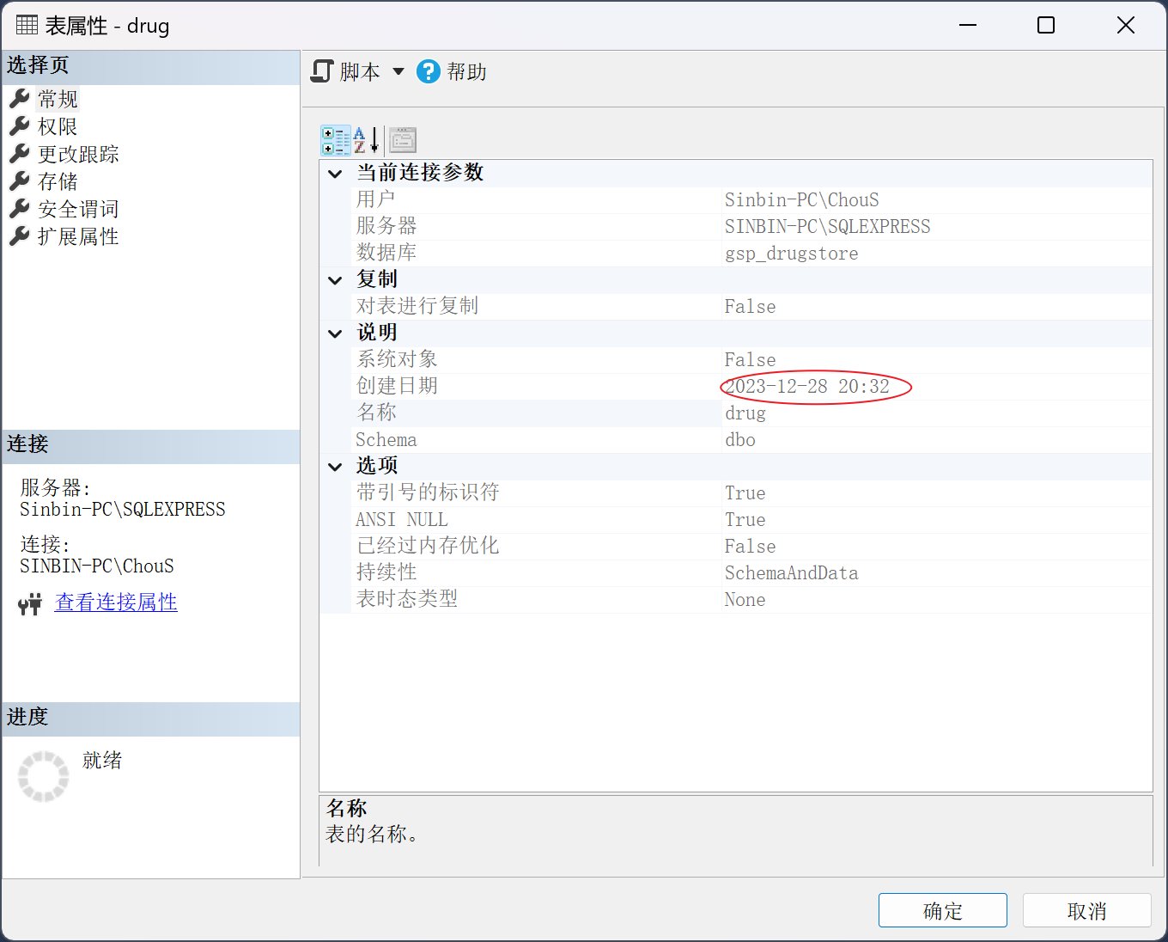
图4.3 药品信息表创建时间示意图

- 创建顾客信息表：
SQL语句
create table customer
(
customer_id varchar(8) primary key,
customer_name varchar(8) not null,
customer_phone varchar(16) not null,
customer_sex varchar(2) not null,
customer_reward decimal(9,2) default 0,
constraint U_customer_name_customer_phone unique(customer_name, customer_phone)
)
说明
- customer表是顾客信息表，有五个属性分别是：customer_id、customer_name、customer_phone、customer_sex、customer_reward。
- customer_id是顾客ID，
- customer_name
- customer_phone
- customer_sex
- customer_reward
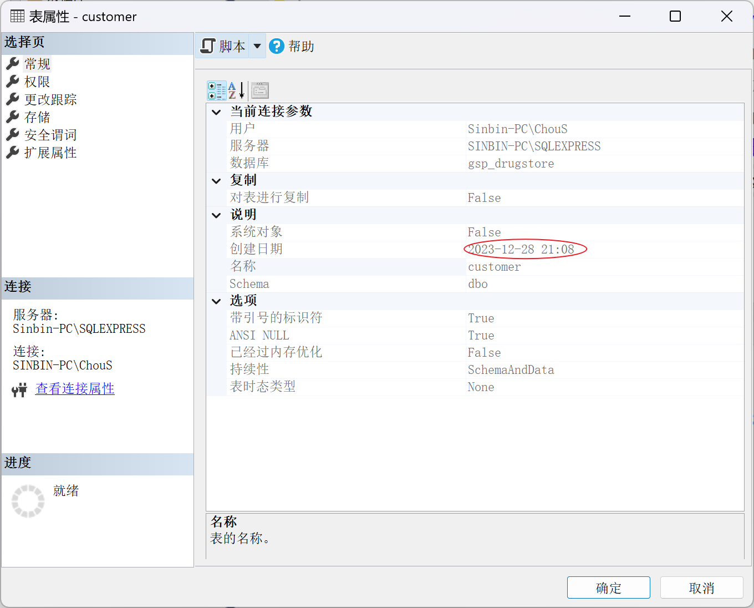
图4.4 顾客信息表创建时间示意图

- 创建供货商信息表：

- 创建药品库存表

- 创建药品采购表

- 创建药品出售表

4.3 视图的创建
根据应用要求，设计视图，给出文字说明并给出SQL语句。

4.4 索引的创建
根据应用要求，至少为设计两个索引（包括一个唯一索引）。给出文字说明，和相关的SQL语句。

4.5 存储过程的创建
根据应用要求，设计存储过程，给出文字说明，给出SQL语句。

设计SQL语句调用存储过程，给出文字说明，给出SQL语句，以及结果截图（截图体现机器名，数据库对象（这里是创建的存储过程））。
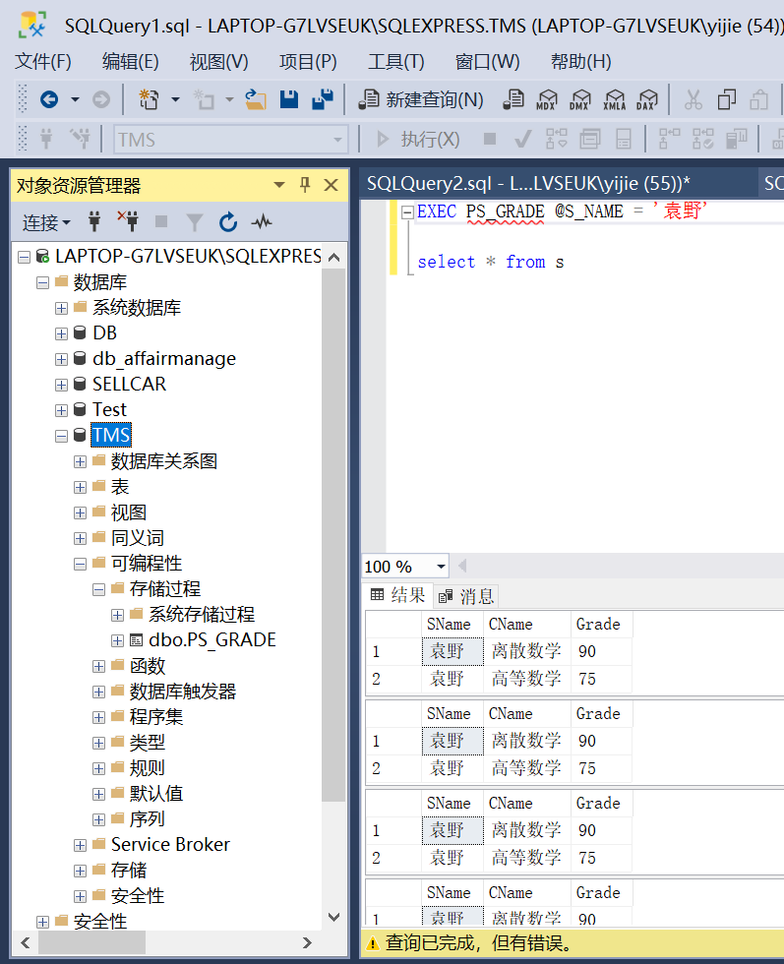

4.6 本章上机实践结果
1、数据库关系图
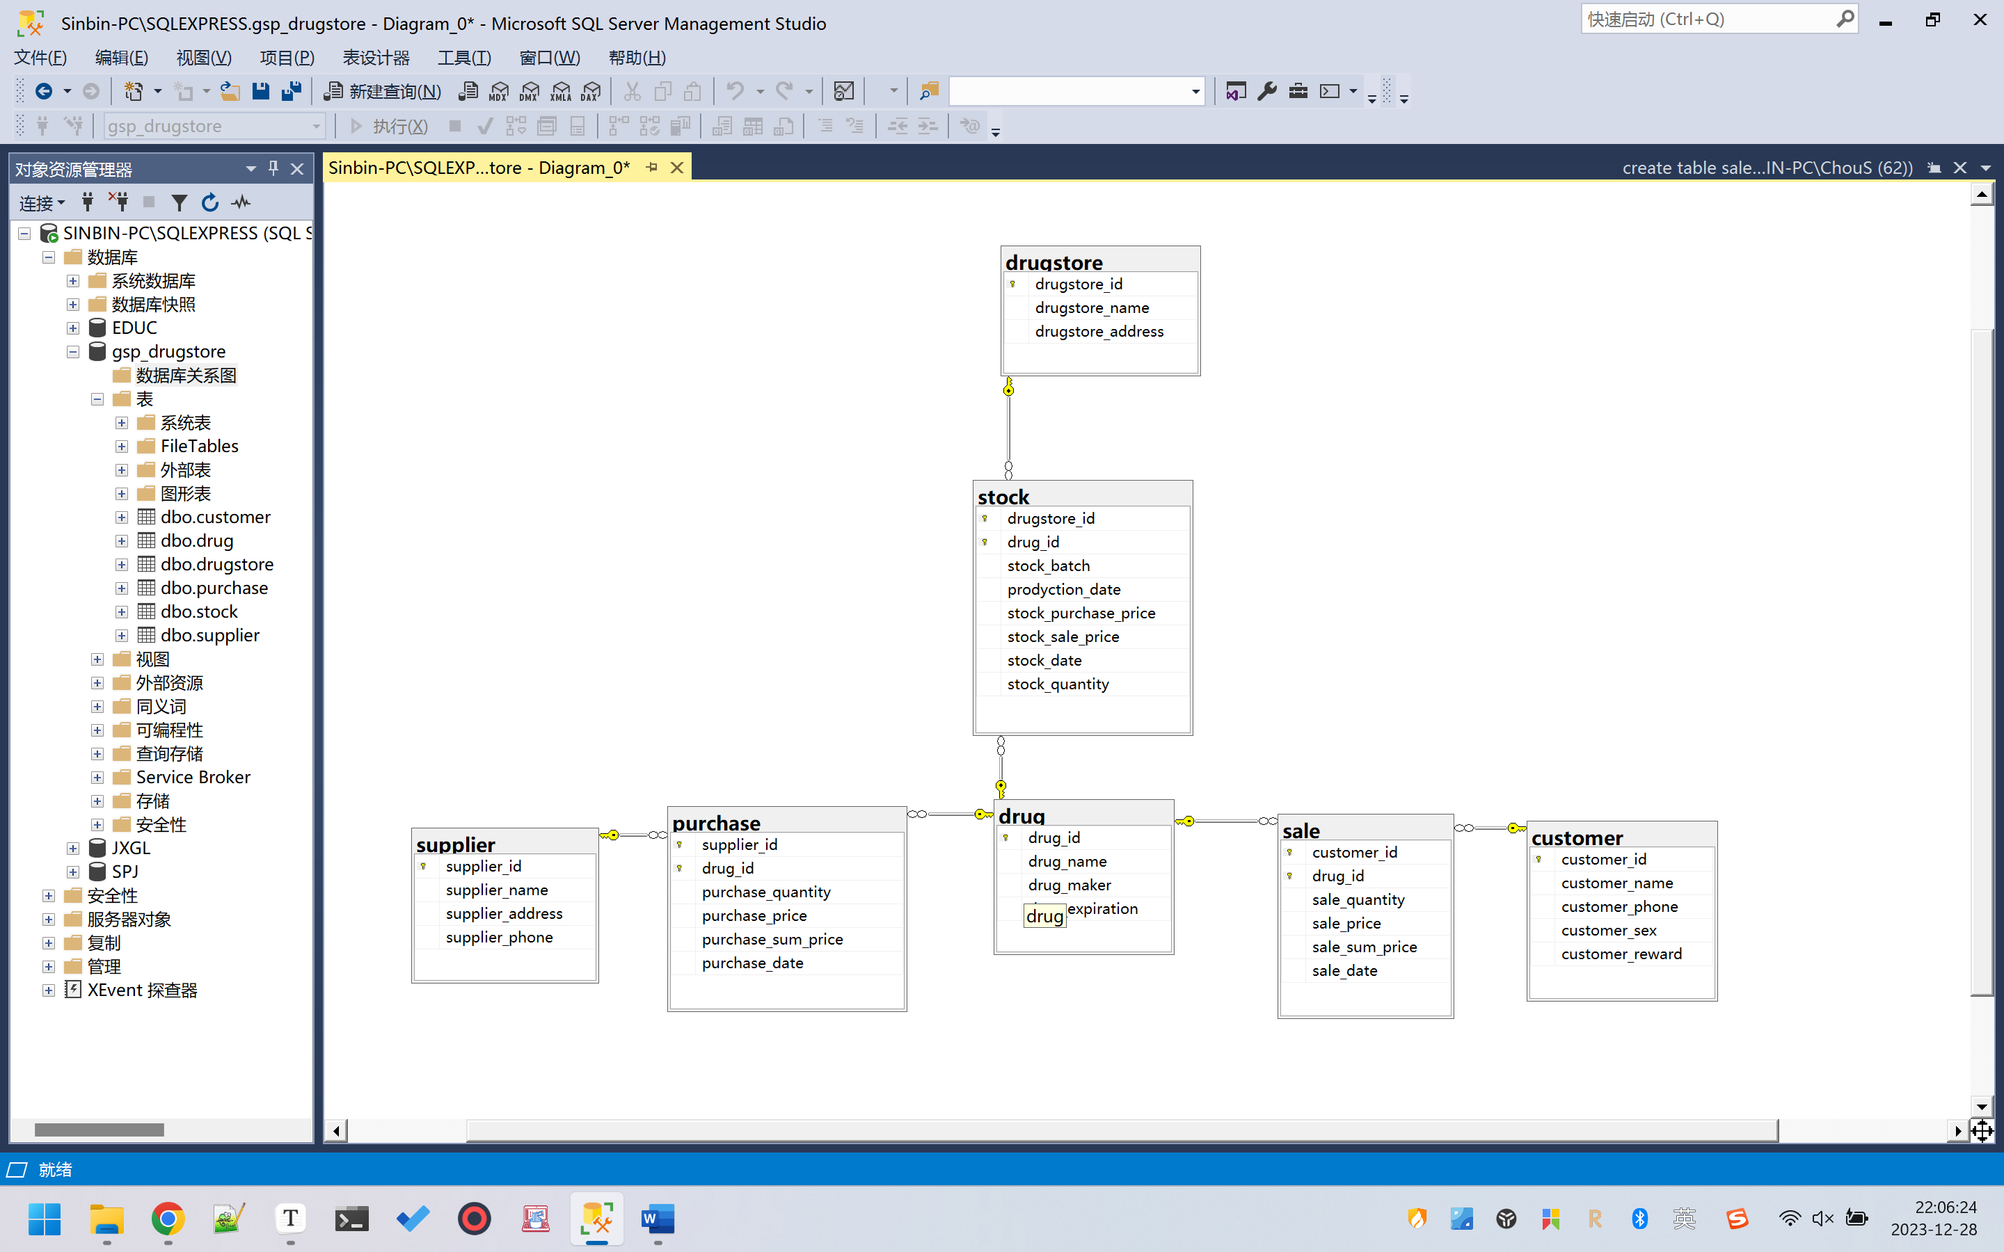
2、所有数据库对象的截图
将所有创建的数据库对象展开显示
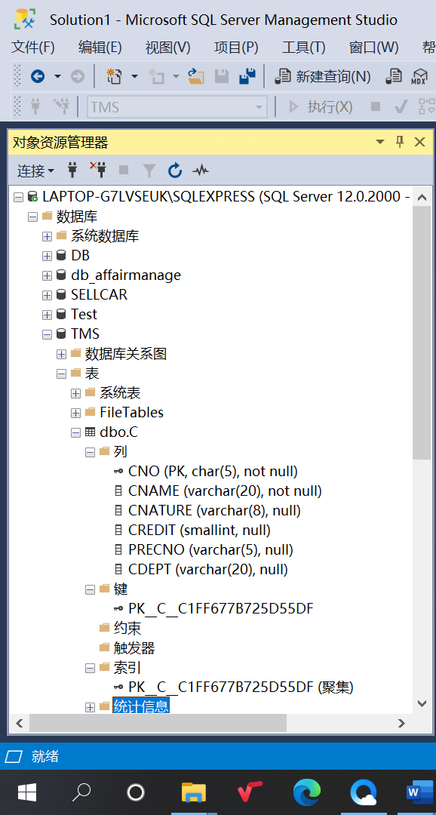

第五章 数据库完整性的实现

UNIQUE约束
根据应用要求，设计约束，给出设计说明和相应的SQL语句。

根据设计的约束，设计触发该约束的SQL语句，给出设计说明和相应的SQL语句。

余下5.2-5.4同上格式

5.2 CHECK约束
根据应用要求，设计两个check约束。

5.3 DEFAULT约束

5.4 触发器

5.5 本章上机实践结果
给出触发约束SQL语句的结果截图（截图形式参见4.5存储过程）。
1、UNIQUE约束

2、CHECK约束

3、DEFAULT约束

4、触发器

第六章 数据库的装载和调试

6.1 添加数据
每个基本表至少添加10条数据，写出相关的SQL语句(写出其中一个SQL语句即可)。
车辆信息表中添加数据：
insert into Car values('000001','宝马','黄',' 2020-01-01 00:00:00.000')
注：论文中涉及时间，都要在课程设计时间范围内
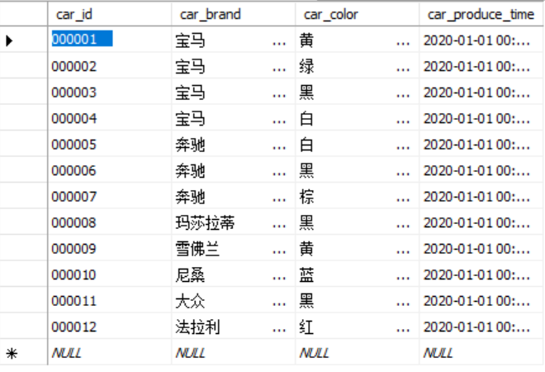

给出所有数据示意图

6.2 简单查询和连接查询
1、简单查询
查询C表中的所有数据。（提供SQL语句说明）
select * from C
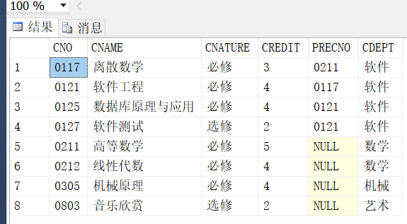
给出查询结果

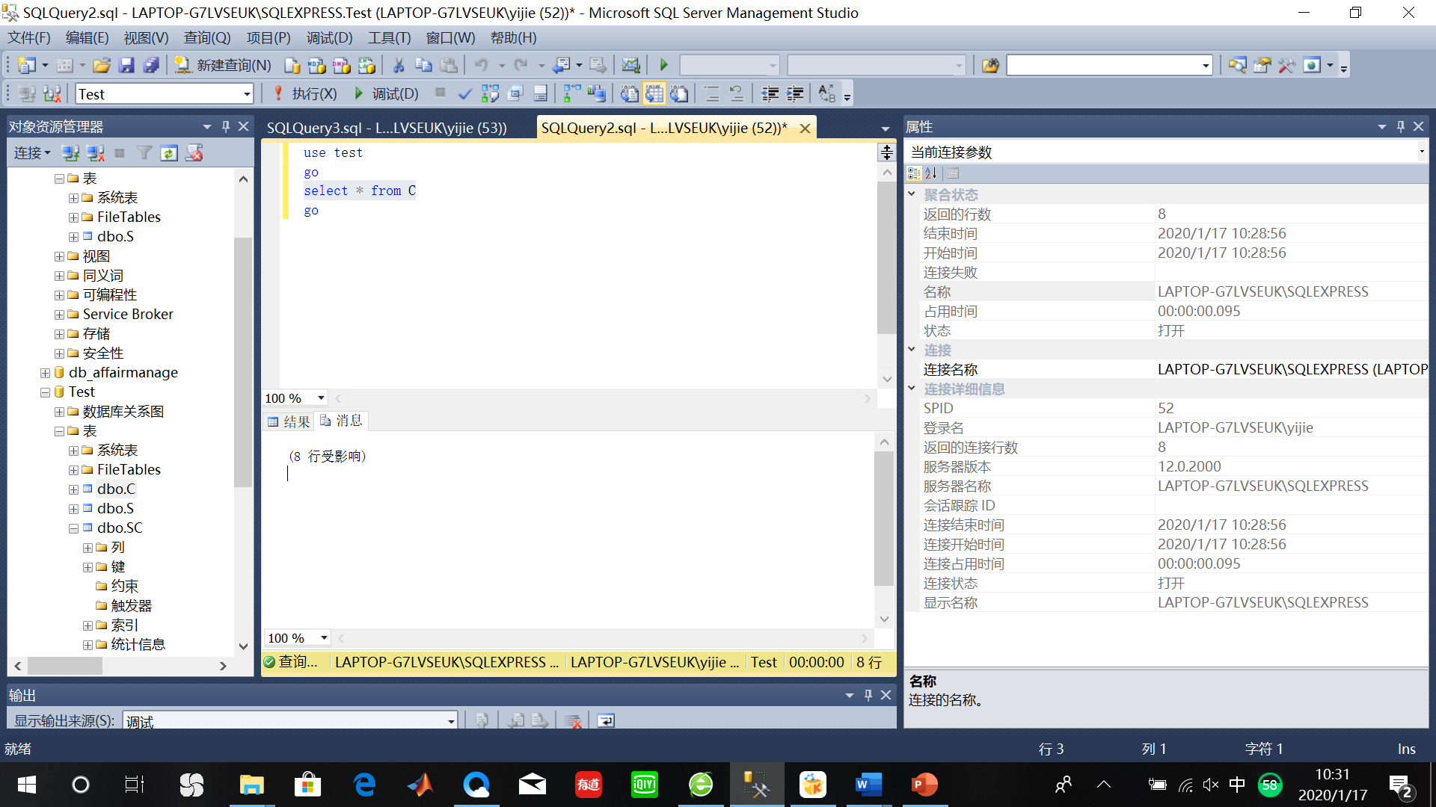

给出SQL查询语句的具体执行时间示意图

- 连接查询

6.3 嵌套查询
设计两个嵌套查询，写出相应的SQL语句，并对查询结果和执行时间截图。

6.4 组合查询和统计查询
1、组合查询
设计两个组合查询语句，写出相应的SQL语句，并对查询结果和执行时间截图。

2、统计查询
设计两个统计查询语句，写出相应的SQL语句，并对查询结果和执行时间截图。

第七章 情景模拟
（本章选做，如果评优良的同学，请完成本章，不做请删除本章！！。如果有实现程序界面功能的同学，请加一章 第八章 界面原型，主要展示所实现的界面效果，格式参考前面章节自行把握）
本章使用情景模拟的方式，描述使用本数据库的三个或以上的情景。在每一个情景中，要求描述出参与的人员，情景的流程，使用到的后台数据库的数据、视图、存储过程、触发器等。如果其中涉及到数据变化和信息提示等，也可以在情景中予以说明。

7.1 情景一
情景名：客户咨询车辆信息
参与人员：客户、销售
流程描述：
- 客户向销售询问某车辆价格。
- 销售根据客户提供的车辆名称，利用本系统中设计的存储过程P_SearchCarByName，通过名称可以模糊查询查询所有包含该车辆名的车辆信息。
- 销售展示给客户所有车辆的型号，让客户确认型号，
- 销售在“车辆库存表”中，根据确认型号，找到该车型的包括价格在内的详细信息，告知客户。

7.2 情景二

7.3 情景三

参考文献
[1] 刘金岭. 数据库原理及应用实验与课程设计指导[M]. 北京: 清华大学出版社, 2010.
[2] 王宇春, 李雪梅等. 数据库系统及应用教程——SQL Server 2019[M]. 北京: 清华大学出版社, 2022.
[3] 苗雪兰, 刘瑞新, 王怀峰. 数据库系统原理及应用教程[M]. 机械工业出版社, 2001.
[4] 黄德才. 数据库原理及其应用教程[J]. M]. 科学出版社, 2002.
[5] 何玉洁.数据库原理与应用教程[M].机械工业出版社,2007.
[6] 罗志高,张海康,李智波.数据库原理与应用教程[M].中山大学出版社,2007.

